巫溪县人民政府办公室
关于印发巫溪县噪声敏感建筑物
集中区域划分方案的通知
巫溪府办发〔2025〕6号

各乡镇人民政府、街道办事处，县政府各部门，有关单位：
《巫溪县噪声敏感建筑物集中区域划分方案》已经县政府同意，现印发给你们，请认真贯彻执行。

巫溪县人民政府办公室
2025年2月27日
（此件公开发布）

巫溪县噪声敏感建筑物集中区域划分方案

为贯彻落实《中华人民共和国噪声污染防治法》《“十四五”噪声污染防治行动计划》《重庆市噪声污染防治办法》，提高噪声污染防治措施的可操作性，改善城市声环境质量，进一步保障居民生活、学习和工作等场所的安静，根据巫溪县声环境管理工作实际，制定本方案。

一、总则

（一）指导思想。
以习近平新时代中国特色社会主义思想为指导，全面贯彻党的二十大和二十届二中、三中全会精神，深入贯彻习近平生态文明思想，坚持以人民为中心的发展思想，立足新发展阶段，完整、准确、全面贯彻新发展理念，构建新发展格局，突出精准治污、科学治污、依法治污，以“打好技术基础、补齐领域短板、强化机制弱项、紧抓责任落实”为着力点，加快解决人民群众关心的噪声污染问题，持续推进声环境质量改善，努力建设宁静舒适的城市环境，不断提升人民群众生态环境获得感、幸福感、安全感。

（二）基本原则。
坚持依法划分。根据国家和重庆市相关法律法规、规章、技术标准，科学划分噪声敏感建筑物集中区域，以城市实际建设情况为基础，结合国土空间规划和实际土地利用类型进行划定，切实维护噪声敏感建筑物集中区域划分的合理性、严肃性。
坚持以人为本。顺应人民群众对宁静宜居生活的向往，加强对噪声敏感人群和居民住宅、医疗卫生、文化教育、科研设计、行政办公等功能为主的噪声敏感建筑物及其集中区域的保护，提高城市宜居生活水平。
坚持统筹兼顾。以《巫溪县声环境功能区划分调整方案》为基础，充分衔接巫溪县国土空间规划，综合考虑噪声敏感建筑物占地面积、噪声污染影响范围和程度、周边噪声敏感建筑物对声环境质量的改善需求，因地制宜、统筹兼顾，合理划定噪声敏感建筑物集中区域。
坚持务实管用。明确噪声敏感建筑物集中区域地理边界、坐标，将噪声敏感建筑物集中区域落地、上图、入库，力求“划得实，管得住”，使噪声敏感建筑物集中区域划分成为环境噪声监管、噪声污染防治的重要参考，切实增强保护实效。

（三）划分依据。
1.《中华人民共和国环境保护法》（2015年1月1日起施行）；
2.《中华人民共和国噪声污染防治法》（2022年6月25日起施行）；
3.《重庆市环境保护条例》（2022年9月28日修正）；
4.《重庆市噪声污染防治办法》（2024年2月1日起施行）；
5.《声环境质量标准》（GB3096—2008）；
6.《声环境功能区划分技术规范》（GB/T15190—2014）；
7.《重庆市声环境功能区划分技术规范实施细则（试行）》（渝环发〔2015〕429号）；
8.《重庆市噪声敏感建筑物集中区域划分技术规范实施细则（试行）》（渝环发〔2023〕106号）；
9.《重庆市噪声污染防治实施方案（2024—2025年）》（渝环〔2024〕24号）；
10.《巫溪县声环境功能区划分调整方案》（巫溪府办发〔2023〕53号）；
11.《重庆市人民政府关于〈重庆市巫溪县国土空间总体规划（2021—2035年）〉的批复》（渝府〔2024〕53号）。

（四）适用范围。
巫溪县建成区范围，主要涉及宁河街道、柏杨街道、城厢镇、凤凰镇等四个镇街。

二、划分方法

（一）基本术语。
1. 噪声敏感建筑物：指用于居住、科学研究、医疗卫生、文化教育、机关团体办公、社会福利等需要保持安静的建筑物。
2. 噪声敏感建筑物集中区域：以用于居住、科学研究、医疗卫生、文化教育、机关团体办公、社会福利等需要保持安静的建筑物为主的区域。
根据管理需要，可以将受建筑施工噪声影响较大的噪声敏感建筑物集中区域边界线外一定距离内的区域划定为噪声敏感建筑物临时扩展区，按照噪声敏感建筑物集中区域管理。

（二）划分步骤。
1. 资料收集。收集城市区域用地现状统计资料、城市区域用地现状图、国土空间规划、城市总体规划、现行声环境功能区划分成果、声环境监测、噪声环境投诉等相关基础资料。
2. 资料分析。对基础资料进行整理和分析，以城市实际建成情况现状为基础，结合国土空间规划土地利用类型，结合现行声环境功能区划分成果、噪声环境投诉情况和环境噪声管理要求，初步识别噪声敏感建筑物集中区域，初步建立巫溪县噪声敏感建筑物集中区域空间数据库，绘制噪声敏感建筑物集中区域划分“一张图”。
3. 方案编制。综合考虑噪声敏感建筑物占地面积、噪声污染影响范围和程度、周边噪声敏感建筑物对声环境质量的改善需求等因素，因地制宜划定。依据技术规范，结合噪声敏感建筑物集中区域空间数据库，编制巫溪县噪声敏感建筑物集中区域划分方案。
4. 修改完善。修改完善噪声敏感建筑物集中区域划分方案，编制噪声敏感建筑物集中区域划分技术报告，并广泛征求部门、镇街、企业、公众的意见，依据其反馈意见进一步完善划分成果，形成专家评审稿。
5. 方案审议与备案。按照市生态环境局相关要求，提交巫溪县噪声敏感建筑物集中区域划分方案、矢量成果数据、相关附件。由巫溪县生态环境局组织专家评审，报巫溪县人民政府审批、公布实施，并送市生态环境局备案。

（三）划分原则。
1. 与声环境功能区有效衔接。0类和1类声环境功能区范围整体划定为噪声敏感建筑物集中区域。
2. 以城市建设现状为基础。以城市实际建成现状为基础，结合国土空间规划土地利用类型进行划定。
3. 以适应改善声环境质量的需求为主要依据。综合考虑噪声敏感建筑物占地面积、噪声污染影响范围和程度、周边噪声敏感建筑物对声环境质量的改善需求等因素，因地制宜划定。

（四）划分技术要求。
1. 噪声敏感建筑物集中区域划定。原则上，噪声敏感建筑物集中区域划定时应同时满足以下要求：
对于2类、3类、4类声环境功能区和机场周围区域范围内用地，剔除商业金融、集市贸易、工业生产、仓储物流、公用设施、交通设施等用地，以及一定规模的湖库、公园、绿地、空地等以外的其余区域划定为噪声敏感建筑物集中区域。
把多个类型相同且相邻的区域划定为一个噪声敏感建筑物集中区域。充分利用行政边界、交通干线（次干线及以上级别）、公园绿地、河流湖泊、自然地形等作为边界。
单块噪声敏感建筑物集中区域面积原则上不小于0.1平方公里，实际划分中可根据实际地形特征或人口密度确定适宜的区域面积。
- 噪声敏感建筑物临时扩展区的划定。
噪声敏感建筑物集中区域周边直线200米范围内，或根据实际情况进行优化确定的范围内，如存在一定规模的建筑施工工地，则该范围自动划为噪声敏感建筑物临时扩展区，并按照噪声敏感建筑物集中区有关要求进行管理。若建筑施工工地采用有效降低噪声的施工工艺、设备等措施，或建筑施工工地完成施工，噪声敏感建筑物不再受建筑施工噪声影响，噪声敏感建筑物临时扩展区自动取消。

三、划分结果

（一）噪声敏感建筑物集中区域。
本次噪声敏感建筑物集中区域划分范围为巫溪县建成区，全县共划定噪声敏感建筑物集中区域10个，面积共计3.80km²，占巫溪县声环境功能区划定面积的18.89%，具体详见附件1与附件2。

（二）噪声敏感建筑物临时拓展区。
根据《重庆市噪声敏感建筑物集中区域划分技术规范实施细则（试行）》，噪声敏感建筑物集中区域周边直线200米范围内，或根据实际情况进行优化确定的范围内，如存在一定规模的建筑施工工地，则该范围自动划为噪声敏感建筑物临时扩展区。根据各部门街道提供数据，确定噪声敏感建筑物临时扩展区清单，共计10个噪声敏感建筑物临时扩展区，具体详见附件3。实际管理过程中按照实时工地名单执行。

四、监督管理

（一）管理规定。
1.噪声敏感建筑物集中区域的管理按照《中华人民共和国噪声污染防治法》第十四条、第三十五条、第四十一条、第四十二条、第四十三条、第四十五条、第四十六条、第六十四条、第七十条、第七十四条、第七十七条、第七十八条、第八十二条、第八十八条的规定执行。
2.严格修改程序，确因建筑物属性、用地性质发生实际变化，可实施动态修编，原则上不超过5年调整一次。

（二）管理措施。
明确声环境保护工作职责分工，县生态环境主管部门对全县环境噪声污染防治实施统一监督管理，发展改革、经济信息、公安、交通运输、住房城乡建设（城市管理）、规划和自然资源、文化旅游等管理部门在各自职责范围内对环境噪声污染防治实施监督管理。
（三）加强宣传教育。
促进公众参与，加强噪声敏感建筑物集中区域噪声污染防治宣教工作。依法保障人民群众享有获取声环境信息、参与和监督噪声污染防治的权利。建立环境信息通报制度，加大噪声违法的舆论监督和曝光力度。借助新媒体、电视、电台、报刊等多种形式，持续开展噪声敏感建筑物集中区域落地应用宣传工作。不断增强公众保护声环境的意识，鼓励公众积极参与举报涉及噪声敏感建筑物集中区域声环境污染的违法事件，提高贯彻执行国家有关声环境保护法的自觉性。积极倡导推动公众和社会组织参与开展噪声污染防治相关活动，合力推动形成人人有责、人人参与、人人受益的社会共管共治氛围。

五、附则
（一）本方案由巫溪县人民政府批准实施，原则上5年调整一次；严格修改程序，确因建筑物属性、用地性质发生实际变化，可实施动态修编。
（二）本方案未尽事宜，根据有关法律法规和规章等相关规定执行。
（三）本方案自印发之日起施行。
（四）本方案由巫溪县人民政府负责解释。

附件：1.巫溪县噪声敏感建筑物集中区域分布图
2.巫溪县噪声敏感建筑物集中区域划分方案表
3.巫溪县噪声敏感建筑物临时扩展区清单

附件1

巫溪县噪声敏感建筑物集中区域分布图
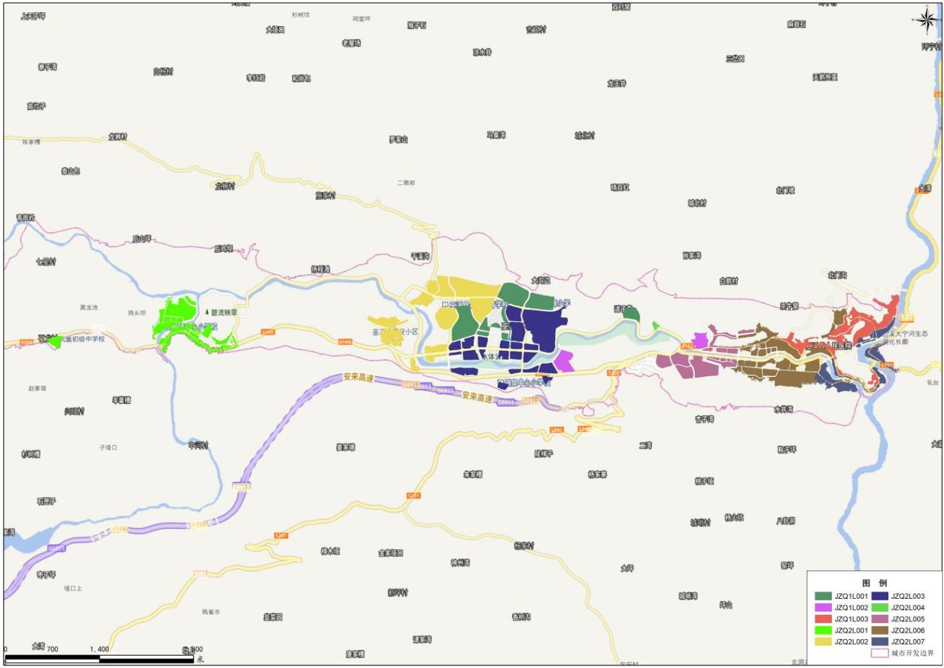
附件2

巫溪县噪声敏感建筑物集中区域划分方案表
噪声敏感建筑物  集中区单元名称 | 声功能区  单元名称 | 面积  （平方千米） | 涉及区域
JZQ1L001 | 5002381L001 | 0.44 | 东至巫溪互通西侧，西至文曲路，北至绕城北路，南至学府路、丰益路；包含白马中学校、白马小学校、思源实验学校、县图书馆、县人民政府、县林业局、马镇坝十一安置区、沁园小区、海成·澜溪别院、北景城、碧水雅苑等区域
JZQ1L002 | 5002381L002 | 0.11 | 东至太平路（211号），西至文景路（17号），北至017乡道，南至白马大道、太平路；包含君悦家园、海成·公园里、金穗雅园等区域
JZQ1L003 | 5002381L003 | 0.36 | 东至大宁河，西至太平路，北至白吉路，南至环城路；包含城厢中学、县中医院、城厢小学、宁河街道办事处、县民政局老宿舍、环城路附近等区域
JZQ2L001 | 5002382L001 | 0.36 | 东至巫溪工业园区管委会西侧道路，西至石龙村，北至白杨河，南至龙凤中路；包含凤凰中学、凤凰镇中心小学校、县委党校、凤凰社区场镇、凤凰幼儿园等区域
JZQ2L002 | 5002382L002 | 0.67 | 东至文曲路，西至长龙山，北至绕城北路，南至白马大道；包含县精神卫生保健院、白马小学校、县消防救援大队、惠安小区、滨河国际、颐博园、水韵酒店、颐添园中医院、中梁移民小区、海成云溪别院、碧桂园·翡翠郡、畔山悦府、林城怡园等区域
JZQ2L003 | 5002382L003 | 0.72 | 东至月亮湾公园，西至文曲路，北至北井大道，南至白马大道；包含白马小区、白马安置房、县妇幼保健院、珠海实验小学、农业小区、杨河小区、滨圆国际、镇泉中心小学校、城投大厦、县财政局、帝豪大酒店、铭洋小区、西城紫都、集芳苑小区、盐务小区、逸美兴悦、县人民法院、县人民医院、元亨·梦享城、飞洋华府、第四安置小区、县公安局、县残联、滨圆国际E区、滨圆国际F区等区域
JZQ2L004 | 5002382L004 | 0.01 | 前进苑
JZQ2L005 | 5002382L005 | 0.33 | 东至狮子山隧道东侧，西至亿联建材城，北至宜兴路，南至滨河南路南侧；包含帝景豪庭、林业小区、州河小区、新城医院、海燕小区、四海小区、康宁小区、九州俊苑、县中医院、汇丰铭城、先锋大院、先锋小学等区域
JZQ2L006 | 5002382L006 | 0.56 | 东至巴山公园，西至狮子山隧道，北至白鹅路，南至绕城南路；包含边贸城小区、扶贫小区、鑫源小区、长春小学、县公路局、弘禹骄园、博爱医院、巫中乐和小区、国土小区、民政小区、南滨怡苑安置房、双通小区、城厢镇政府、巫溪县中学校、环城中心小学校、元亨国际等区域
JZQ2L007 | 5002382L007 | 0.24 | 东至桥北街、桥南街东侧，西至先锋路，北至漫滩路北侧，南至绕城南路；包含宁河中学、九磷社区居委会、君瑞小区、马莲溪乐和小区、粮油站宿舍等区域

附件3

巫溪县噪声敏感建筑物临时扩展区清单
序号 | 项目名称 | 建设单位 | 备注
1 | 巫溪县国土小区、元亨水榭小区老旧小区综合改造项目 | 重庆燕舰建筑工程有限公司 | 200米内
2 | 巫溪县2023年城镇老旧小区综合改造工程（盐业小区、东方之珠小区、金地汇小区） | 重庆铭丰建筑工程有限公司 | 200米内
3 | 巫溪县思源实验学校新建教学综合楼（二期）建设项目EPC（分阶段：±0.000以下） | 重庆凯登建筑工程有限公司 | 200米内
4 | 巫溪县中医院门急诊住院综合大楼建设项目—室内装饰工程 | 重庆顺帆建筑工程有限公司 | 200米内
5 | 滨圆国际G区1#—8#楼、一期车库及幼儿园 | 岳阳市鸿基建筑工程有限公司 | 200米内
6 | 巫溪县先锋小学校新增教学楼及风雨操场建设项目 | 巫溪县玉龙建筑安装工程有限公司 | 200米内
7 | 巫溪县马镇坝南岸片区安置房（一期） | 中建新疆建工（集团）有限公司 | 200米内
8 | 巫溪县体育馆、游泳馆、青少年宫建设工程 | 重庆建工第二建设有限公司 | 200米内
9 | 渝陕鄂边贸物流园区先锋大院安置房二期工程 | 重庆建工第二建设有限公司 | 200米内
10 | 锦绣御府 | 巫溪县富义房地产开发有限公司 | 200米内
注：以上为方案编制时噪声敏感建筑物临时扩展区名单，实际管理过程中按照实时工地名单执行。

